Congresso SIEP -Iale 2023
Ecologia del paesaggio oltre i confini.
Teoria e pratica nel governo del territorio tra norme vincoli e piani
Stia (AR) 28-30 settembre 2023
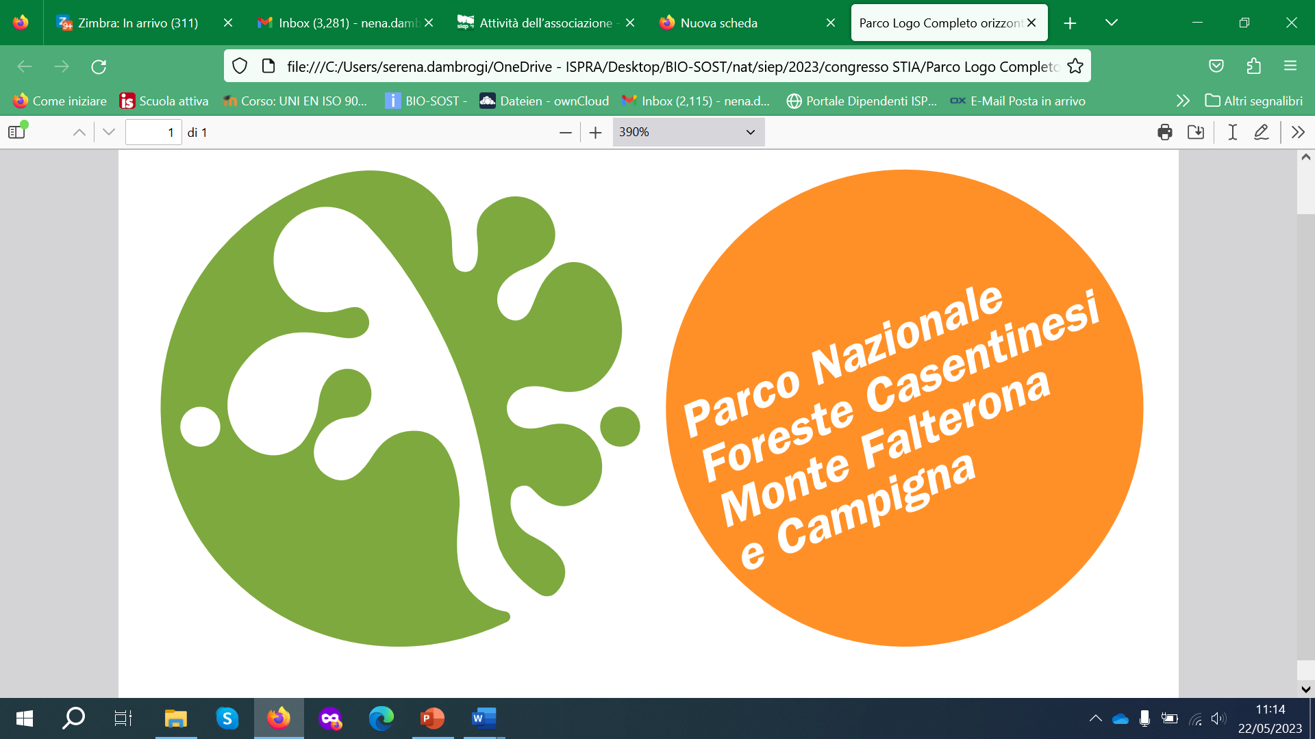
Call for abstracts

Il Congresso SIEP 2023 vuole essere un momento di discussione e confronto sulla necessità di conoscere, per comprendere prima e per agire poi, le dinamiche che trasformano il paesaggio italiano. L’attuale fase di crisi, dalle molteplici sfaccettature (ambientale, sociale, geopolitica ed economica), è indiscutibilmente legata all’impronta umana sui sistemi naturali. Essa porta, tra le altre conseguenze, a un aumento delle variabili coinvolte, e a modificare il modo con cui i sistemi complessi territoriali si organizzano in diversi sottosistemi e come questi ultimi interagiscono tra loro.
In quanto membri di una associazione scientifica e professionale, siamo da sempre promotori di una visione transdisciplinare, e riteniamo importante poter oltrepassare i confini delle attuali prassi di conoscenza, amministrazione, valorizzazione e tutela del paesaggio per affrontare in modo nuovo e più efficace le sfide che questa nuova fase pone davanti a noi e che, a vario titolo, ci vedono coinvolti.

In coerenza con il dibattito scientifico in corso, abbiamo individuato tre macro-temi come punti di partenza per un confronto costruttivo tra tutti gli studiosi e i professionisti interessati:
- Verso la transdisciplinarietà e la consilience: contaminazioni professionali tra le discipline
Il tema della gestione della complessità dei sistemi territoriali e ambientali necessita di approcci dove sia possibile una convergenza di evidenze generate da fonti indipendenti e provenienti da discipline diverse, anche tra loro apparentemente distanti quali quelle scientifiche e umanistiche. I contributi qui proposti dovrebbero dunque evidenziare le possibili modalità di combinazione e sinergia transdisciplinare.
- Verso una governance multilivello: oltre i limiti amministrativi e normativi
Una innovativa modalità di azione coordinata tra i diversi settori e i diversi livelli di governo territoriale sia nella fase di definizione di una politica sia nella sua attuazione rappresenta una sfida necessaria se raffrontata al dinamismo e alla integrazione delle dinamiche che ci circondano. I contributi dovrebbero rappresentare soluzioni e percorsi di condivisione che le diverse esigenze dal locale al globale richiedono.
- Verso una un mondo indeterminato: adattamento oltre i confini ambientali e geografici
Superare i limiti vuol dire confrontarsi con entità diverse e tale confronto porta a equilibri nuovi. Nei sistemi naturali questo processo rappresenta un cambiamento soggetto ad elementi e processi non sempre determinabili. I contributi potranno evidenziare esperienze che si interrogano su tali percorsi di adattamento fondamentali per affrontare le sfide attuali e future.
Raccogliendo stimoli e feedback dei precedenti congressi, intendiamo proporre una formula innovativa, che risponda all’esigenza di una condivisione sempre più integrata delle conoscenze e preveda un ampio momento di confronto, e di dialogo, oltre, naturalmente momenti in cui ci sarà la possibilità di ascoltare invited speakers e presentazioni, ed esporre poster.

L’invio degli abstract (redatti in italiano secondo le modalità descritte nella scheda in formato Word e/o PDF) deve essere effettuato tramite e-mail all’indirizzo info@siep-iale.it non oltre il 25 giugno 2023.
.

Scheda Abstract

Titolo - max 130 battute spazi inclusi
Autori e affiliazioni - per ciascun autore indicare il cognome, seguito dall’inziale del nome. Sottolineare il nome dell’autore corrispondente. Indicare l’affiliazione o le affiliazioni di ciascun autore menzionato e l’e-mail del solo autore corrispondente.
Parole Chiave - max 5 parole chiave
Testo – max 5.000 battute spazi inclusi
Tipo di presentazione
- Orale
- Poster
La condizione con cui il contributo vorrebbe confrontarsi è:
- Verso la transdisciplinarietà e la consilience: contaminazioni professionali tra le discipline
- Verso una governance multilivello: oltre i limiti amministrativi e normativi
- Verso una un mondo indeterminato: adattamento oltre i confini ambientali e geografici

Ove altrimenti non specificato, il primo autore è il proponente e funge da corrispondente per ogni comunicazione inerente al contributo. L’autore corrispondente che non può partecipare al convegno può essere sostituito da un altro co-autore. Ogni singola persona può presentare al massimo un talk e un poster, e ogni presentazione deve avere almeno un autore registrato.

